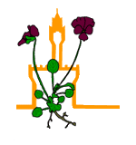
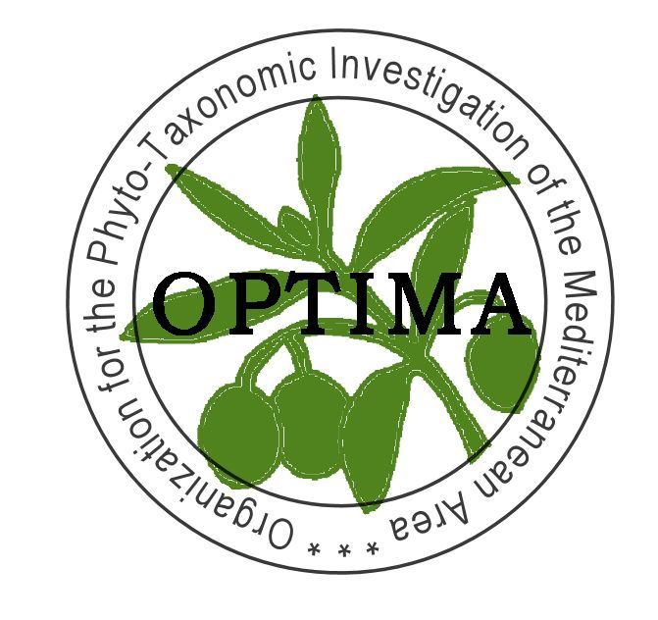

Società Botanica Italiana onlus
Friends and pupils of Franco Maria Raimondo celebrate his 70th birthday
The meeting will be held in Florence the 26th February 2015
Aula di Botanica del Dipartimento di Biologia dell'Università, via Giorgio La Pira, 4

Programme
10.30 Welcome addresses
10,40 Franco Pedrotti: Contributi di Francesco M. Raimondo per la promozione della cultura botanica.
Oral presentations
First part (chairman Franco Pedrotti)
11.00 Vernon Heywood: Mediterranean botanic gardens and the introduction and conservation of plant diversity.
11.30 Benito Valdés: Xenophytes in the National Park of Doñana (SW Spain).
12.00 Piervirgilio Arrigoni: Contributo alla tassonomia del genere Armeria (Plumbaginaceae) dell'Italia peninsulare.
12.30 Stephen Jury: Teaching Mediterranean botany.
13.00 Lunch time
Second part (chairman Fabio Garbari)
14.00 Giuseppe Venturella, Maria Letizia Gargano & Riccardo Compagno: The genus Pleurotus (Pleurotaceae, Basidiomycetes) in Italy.
14.25 Franco Pedrotti: Il genere Cerastium (Caryophyllaceae) nel gruppo dell'Ortles-Cevedale (Alpi centrali).
14.50 Ignazio Camarda: Plants and grazing: a relationship between synergy and conflict on endemic species conservation in Sardinian Island.
15.15 Edoardo Biondi: Il significato dei nuovi sintaxa mediterranei e submediterranei nel "Prodromo della vegetazione d'Italia".
15.40 Carlo Blasi: Strategia europea per la conservazione della biodiversità: Cartografia degli ecosistemi e delle Ecoregioni d'Italia.
16.05 Svetlana Bancheva: Centaurea raimondoi, a new species from Asteraceae / Monitoring of plant and fungi diversity in Bulgaria.
16.30 Mohamed Fennane & Mohamed Rejdali: The world largest cork oak Maamora forest: challenges ahead.
16.55 Giorgi Nakhutsrishvili: Kolchis and Hyrcanic, two refuge regions of Caucasus.
17.20 Gioachino Ferro: Dati floristici e vegetazionali di Panarea (Isole Eolie).
17.45 Conclusion

Further contributions to the special volume of Flora mediterranea have been announced by: M. Aleffi, P. Bareka, G. Bazan, S. Brullo, P. Campisi, V. Cristea, A. Danin, M. G. Dia, G. Domina, A. S. Faqi, D. Gafta, W. Greuter, G. Kamari, R. Leon, G. Lysitsa, P. Mazzola, P. Minetos, D. Phitos, R. Schicchi, V. Spadaro, N. Turland, M. Xanthakis and C. Salmeri.

